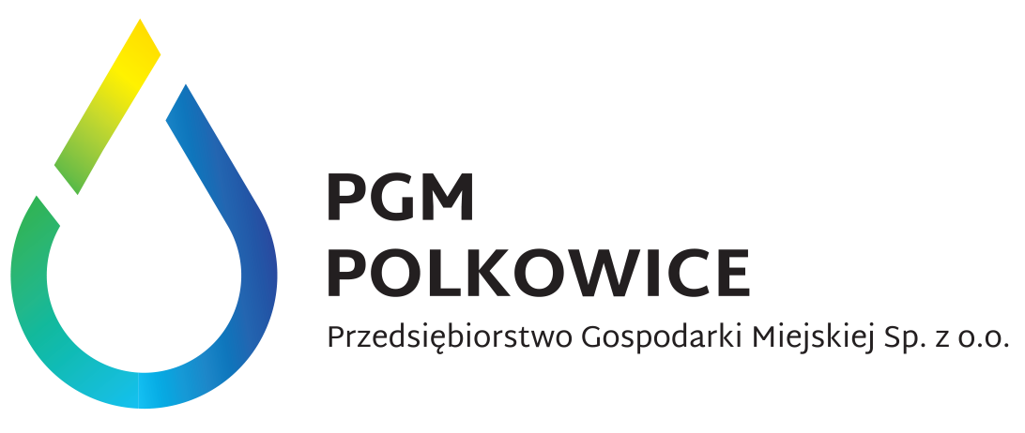
UMOWA NR ……../DEP/………/2014
UMOWA KOMPLEKSOWA DOSTAWY CIEPŁA

www.pgm-polkowice.com.pl
zawarta w dniu ……………………. z mocą obowiązywania od ……………………………….
zwana dalej Umową, pomiędzy:
SPRZEDAWCĄ
Przedsiębiorstwo Gospodarki Miejskiej Spółka z o.o., ul. Dąbrowskiego 2, 59-100 Polkowice, zarejestrowane w Sądzie Rejonowym dla Wrocławia Fabrycznej, IX Wydział Gospodarczy Krajowego Rejestru Sądowego pod numerem KRS 0000074347. Wysokość kapitału zakładowego: 142.053.000, NIP: 692-000-12-19 REGON: 390558659
reprezentowane przez :
Zarząd Spółki w imieniu którego działają:
mgr inż. Tadeusz Żmigrodzki – Prezes Spółki
mgr Grażyna Górak – Członek Zarządu
a ODBIORCĄ
1. | Nazwa
2. | Osoby upoważnione do reprezentacji, podpisujące umowę
3. | NIP
4. | REGON
5. | KRS  Lub inny rejestr
6. | Kapitał zakładowy
7. | Adres siedziby
8. | Adres korespondencyjny (jeśli jest inny niż wymieniony w pkt )
9. | Dane kontaktowe  Telefon, email, fax | Telefon
9. | Dane kontaktowe  Telefon, email, fax | Fax
9. | Dane kontaktowe  Telefon, email, fax | e-mail
O następującej treści:
§ 1 Strony Umowne postanawiają:
- Lokalizacja nieruchomości, których dotyczy umowa:
Węzeł cieplny*
Adres ……………………………………………………………….
Własność węzła cieplnego [ ] SPRZEDAWCA [ ] ODBIORCA
*w przypadku zawarcia Umowy na większą ilość węzłów cieplnych ich wykaz stanowi Załącznik nr 6, który będzie stanowić integralną część niniejszej Umowy.
- Rozliczenie za usługi przesyłowe stałe i zmienne, zamówioną moc cieplną, dostarczane ciepło i nośnik ciepła odbywać się będzie zgodnie
z niniejszą Umową, Ogólnymi Warunkami Umowy Kompleksowej Dostawy Ciepła (OWU), Taryfą ciepła oraz obowiązującym cennikiem usług dodatkowych. Należność za dostarczoną energię cieplną składa się z:
a) opłaty za zamówioną moc cieplną,
b) opłaty zmiennej za pobraną energię cieplną,
c) opłaty za nośnik ciepła, dostarczonego do napełnienia instalacji odbiorczych,
d) opłaty stałe za usługi przesyłowe,
e) opłaty zmiennej za usługi przesyłowe.
- powyższe opłaty podane są w kwotach netto, do których doliczony zostanie obowiązujący podatek VAT.

3. Grupa taryfowa:
[ ] A1 - WĘZŁY WŁASNE SPRZEDAWCY USWŁUGI [ ] A2 - WĘZŁY ODBIORCY USŁUGI
4. Czas trwania umowy:
Umowa zawarta jest na czas: [ ] NIEOKREŚLONY [ ] OKREŚLONY DO DNIA ……………………
§ 2 Uwagi końcowe:
- Przedmiotem Umowy jest sprzedaż ciepła, nośnika ciepła oraz świadczenie usług przesyłowych przez Sprzedawcę na rzecz Odbiorcy dla potrzeb oraz w ilościach wynikających z zamówionej mocy cieplnej i określonych w załączniku „Zamówienie Mocy Cieplnej” zwanej dalej Załącznikiem nr 1 oraz na warunkach określonych w „Ogólnych Warunkach Umowy Kompleksowej Dostawy Ciepła” zwanych dalej OWU, stanowiących Załącznik nr 2 do niniejszej Umowy.
- Odbiorca zamawia, a Sprzedawca zapewnia zamówioną moc cieplną dla poszczególnych obiektów i rodzajów potrzeb cieplnych
w wielkościach określonych w Załączniku nr 1.
- Sprzedawca zobowiązuje się dostarczyć ciepło do węzłów cieplnych dla celów określonych w Załączniku nr 1 za pośrednictwem nośnika ciepła o temperaturze przedstawionej w „Tabeli regulacyjnej” stanowiącej Załącznik nr 3 do niniejszej Umowy.
- Odbiorca zobowiązuje się do odbioru ciepła do celów określonych w Załączniku nr 1, w terminach i na warunkach określonych w Umowie
i OWU.
- Odbiorca zobowiązuje się do terminowego regulowania należności wynikających z Umowy zgodnie z postanowieniami Umowy, OWU oraz obowiązującymi przepisami.
- Należność w zakresie zaopatrzenia w ciepło określone w § 8 OWU będą regulowane przez Odbiorcę w terminie do 20-go dnia każdego miesiąca. Należności będą płacone na indywidualny rachunek bankowy wskazany na fakturze Sprzedawcy.
- Za nieterminowe regulowanie należności Sprzedawca naliczy odsetki zgodnie z przepisami prawa.
- Za miejsce dostarczenia ciepła przyjmuje się Granicę eksploatacji, którą określono w OWU.
- Wszelkie zmiany Umowy wymagają formy pisemnej za wyjątkiem Taryf dla ciepła oraz w przypadku zmiany obowiązujących przepisów prawa. Zmiana treści OWU nie wymaga zachowania formy pisemnej i będzie dokonywana na zasadach określonych w OWU.
- Zmiana taryf dla ciepła oraz cennika usług dodatkowych Sprzedawcy nie wymaga wypowiedzenia Umowy i będzie każdorazowo podawana Odbiorcy pisemnie z wyprzedzeniem 14 dni od daty planowanego wprowadzania zmian.
- W sprawach nieunormowanych Umową mają zastosowanie przepisy Ustawy Prawo Energetyczne, Kodeksu Cywilnego oraz innych powszechnie obowiązujących przepisów prawa.
- Spory mogące wynikać ze stosunku objętego Umową Strony poddają pod rozstrzygnięcie Sądu Powszechnego właściwego dla siedziby Sprzedawcy lub Prezesa Urzędu Regulacji Energetyki zgodnie z właściwością.
- Umowę sporządzono w 2 jednobrzmiących egzemplarzach, po jednym dla każdej ze stron.
- Integralna częścią Umowy stanowią:
- Załącznik nr 1 – Zamówienie mocy cieplnej,
- Załącznik nr 2 – Ogólne Warunki Umowy Kompleksowej Dostawy Ciepła,
- Załącznik nr 3 – Tabela regulacyjna,
- Załącznik nr 4 – Wyciąg z Taryf dla ciepła Producenta oraz Sprzedawcy przesyłającego ciepło dla potrzeb kupującego oraz cennika usług dodatkowych Sprzedawcy.
- Załącznik nr 5 – Wzorzec wniosku o zmianę zamówionej mocy cieplnej.
- Załącznik nr 6 – Wykaz węzłów cieplnych nie wymienionych w § 1 ust 1niniejszej Umowy, których Umowa również dotyczy -opcjonalnie.
- Odbiorca oświadcza, iż podpisując Umowę zapoznał się i przyjmuje treść załączników wymienionych w punkcie 14.
- Z chwilą wejścia w życie niniejszej umowy tracą moc jakiekolwiek inne umowy, jeżeli zostały zawarte pomiędzy stronami w przedmiocie niniejszej umowy.
§ 3 Postanowienia dodatkowe:
…………………………………………………………………………………………………………………………………………………………………………...
§ 4 Klauzula informacyjna
Odbiorca Usług wyraża zgodę na gromadzenie i przetwarzanie jego danych osobowych przez Sprzedawcę dla potrzeb wywiązania się
z niniejszej Umowy. Zgoda nie obejmuje marketingowego przetwarzania danych. Odbiorca usług ma prawo do wglądu do swoich danych, ich poprawiania, prostowania oraz uzupełniania.
SPRZEDAWCA ODBIORCA

